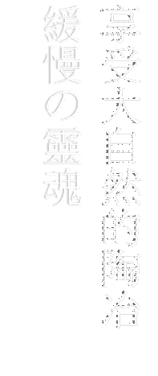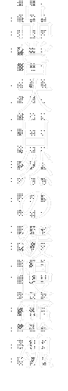





**讓自己活得更自由。**

**之於我，旅行也是不斷學習的過程，**

**旅行的費用不足，林林總總。**

**沒有多餘的精力和時間，**

**不去旅行的借口更是不同，**

**所以，我們旅行。**

**遠方有著讓人難以抵擋的誘惑，**

**不願被困在籠中，迷戀在路上的感覺，**

**去旅行每個人都有自己的定義**

**慢下来，才能看见生活中真正美丽的风景，**

**慢下来，人生中真正重要的價值。**

**放下都市沉重腳步，在這裡享受大自然的陶冶**

**跟隨旅人的步伐**

**你會發現在這裡有你意想不到世界**

**從樹林間的空隙，找回生命中寧寧靜的心跳聲。**

**享 受 自 然 の 慢 靈 魂**

享受大自然的陶冶 緩慢の靈魂

**旅行。自由**



觀霧加草休閒觀光農園

關於我們

雪霸觀霧加草休閒農園

是一靠近雪霸國家公園的雪霸休閒農場，

提供各式房型住宿及豐富的旅遊資訊，

雪霸觀霧加草休閒農園讓您創造無限回憶。

利用週休假日到雪霸國家公園，

歡迎您入住「雪霸觀霧加草休閒農園」。

住在美景包圍的雪霸休閒農場裡，

純樸的自然風情，可充分享受山居歲月假期。

